«Впиши названия видов транспорта»
Выполнение : дети вместе с родителями рассматривают картину, затем дети проговаривают название транспорта вслух и вместе с родителями записывают слова в соответствии с картинкой.
Дата выполнения :13,04
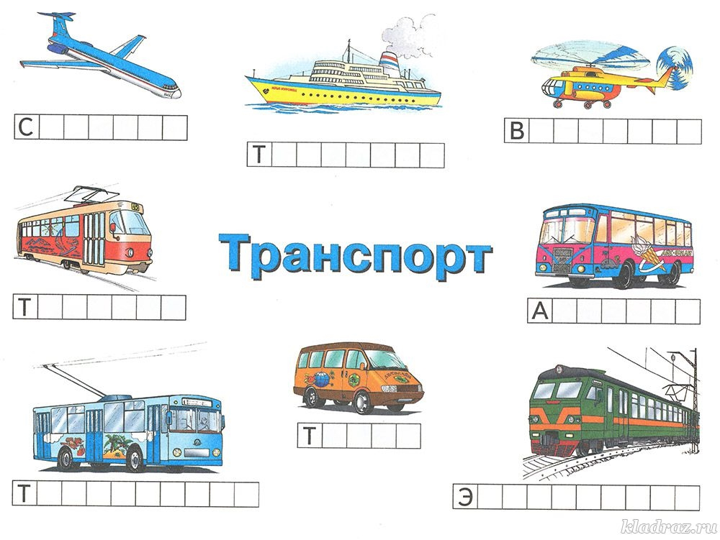

«Почини букву»
Если при выполнении задания ребенок затрудняется в прописывании буквы,то можно перед ним выложить алфавит.
Дата выполнения :13.04
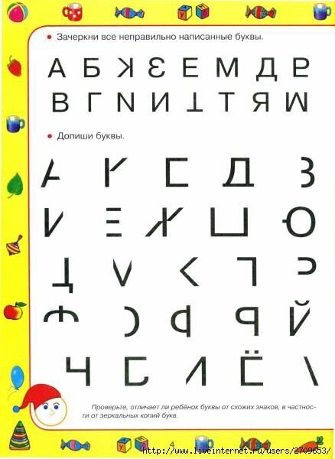
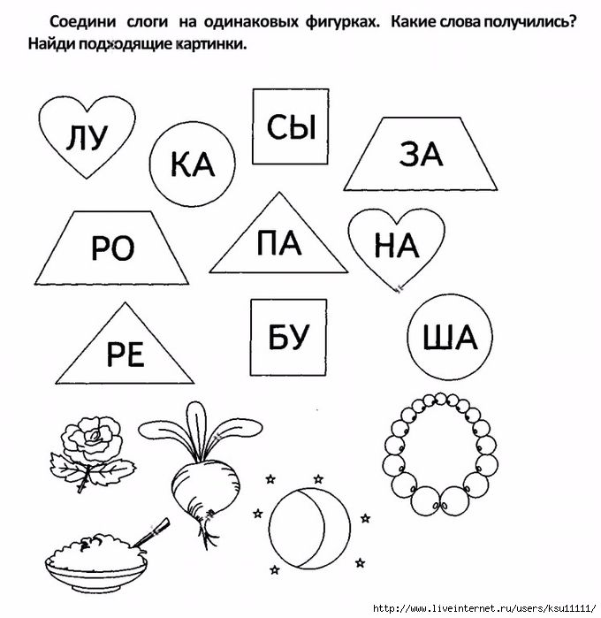

Дата выполнения 13.04

Разминка раскрась картинку.
Дата выполнения 14.04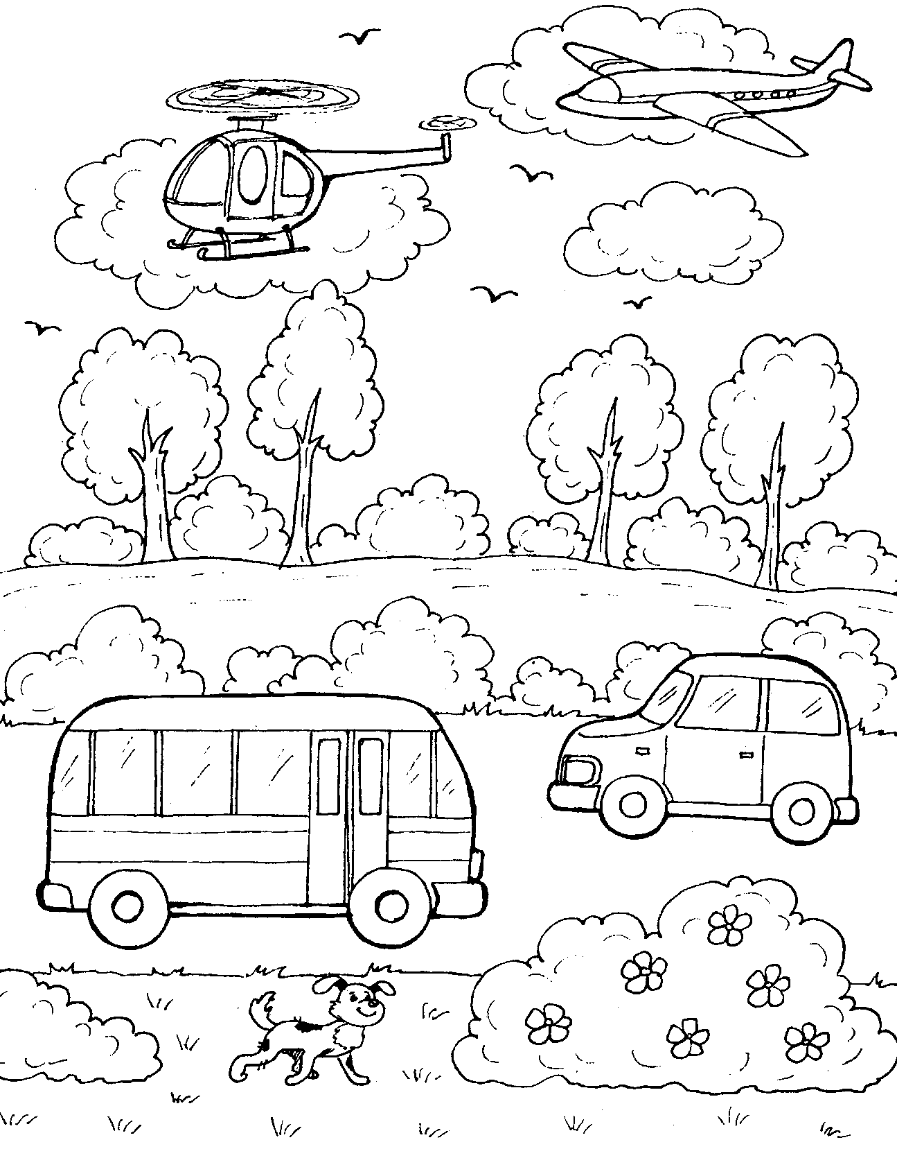

Выполнить кроссворд.
Вписать в клеточки слова в соответствии с номером картинки.
Дата выполнения :14.04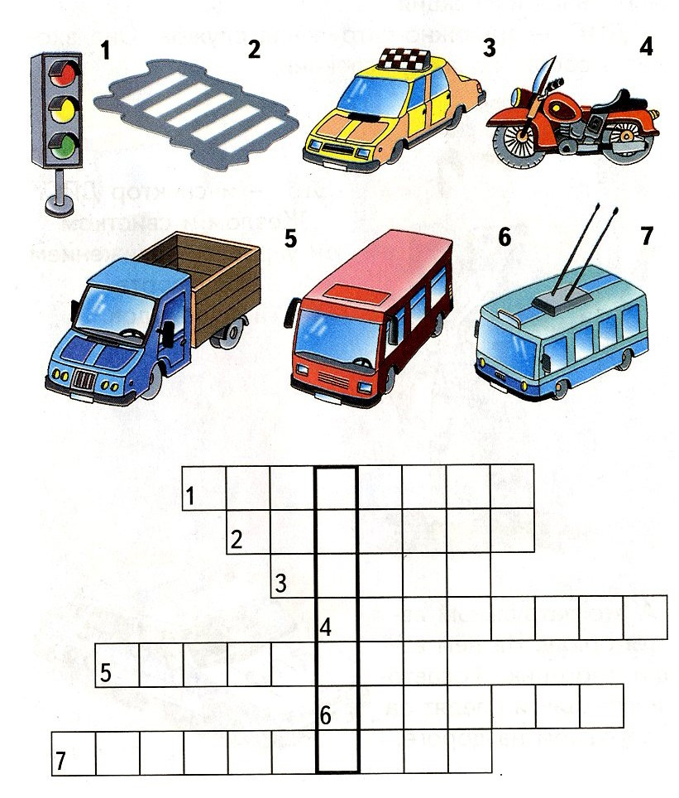

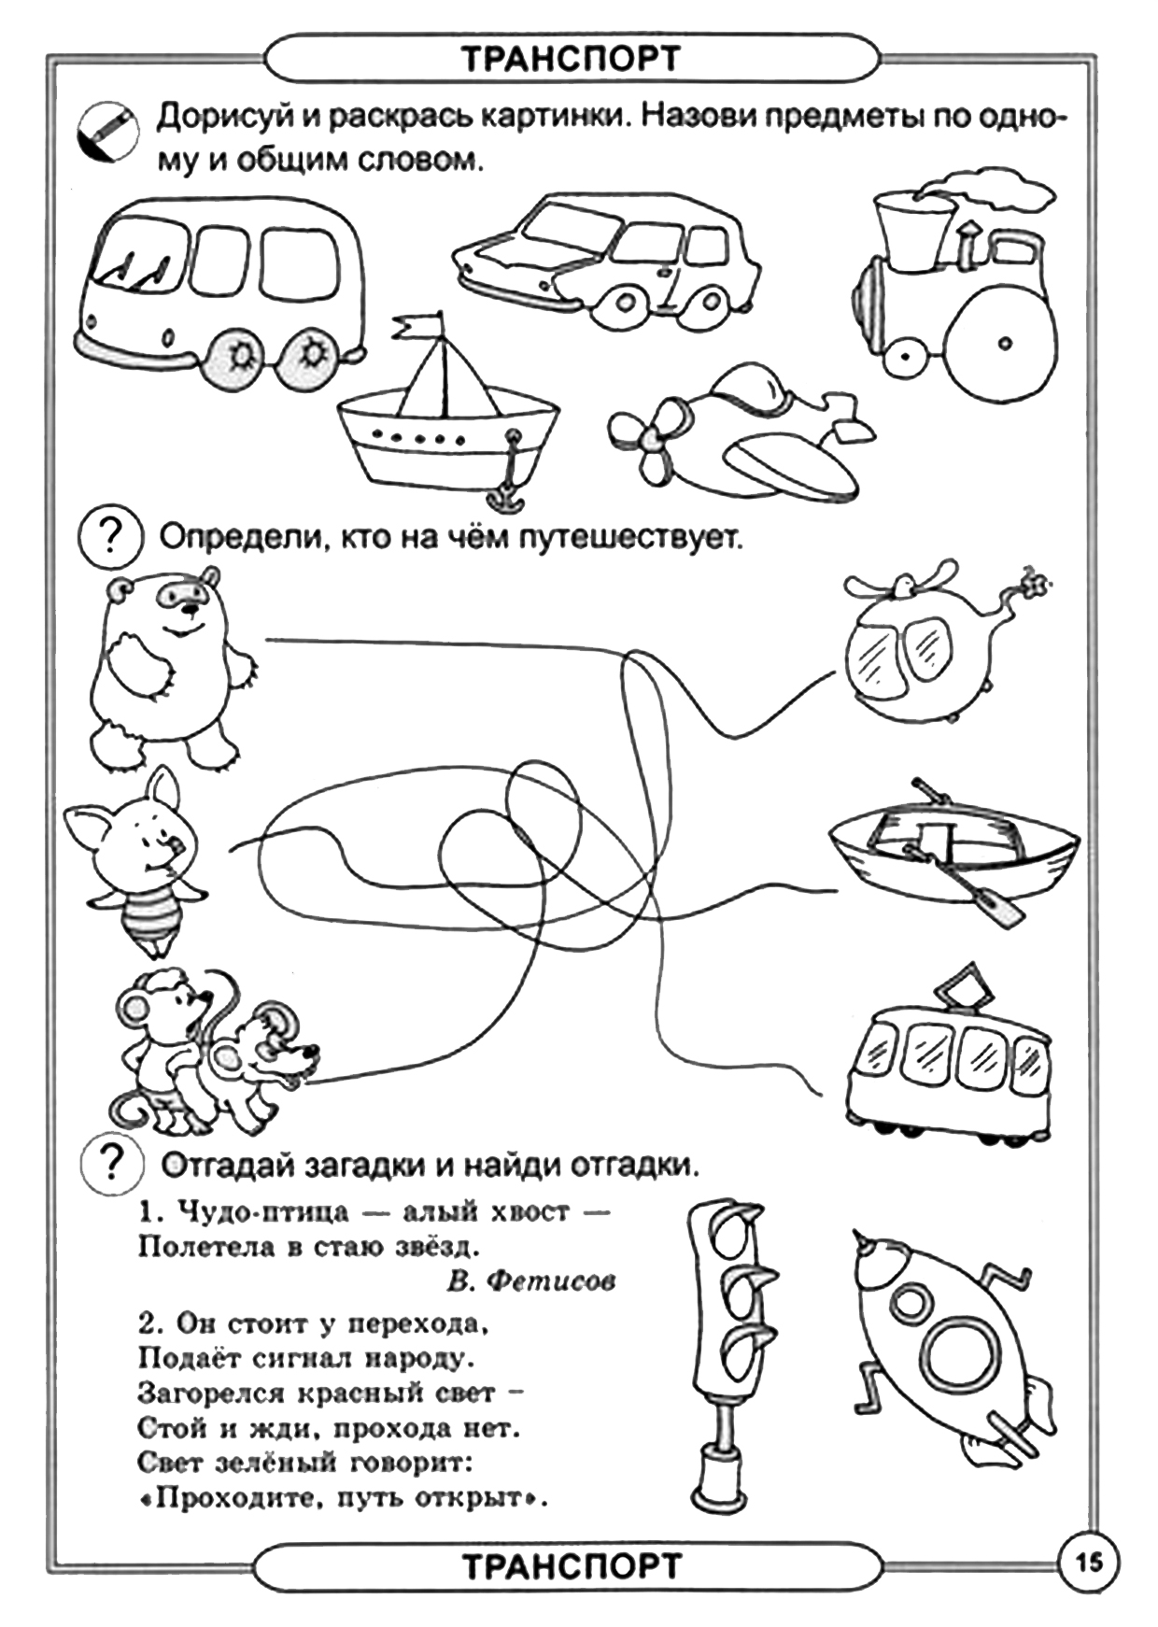дата выполнения :14.04

